Министерство науки и высшего образования Российской Федерации

федеральное государственное бюджетное образовательное учреждение высшего образования

«Российский экономический университет имени Г.В. Плеханова»

**МОСКОВСКИЙ ПРИБОРОСТРОИТЕЛЬНЫЙ ТЕХНИКУМ**

Специальность 09.02.07 «Информационные системы и программирование»

Квалификация: Программист

ПРАКТИЧЕСКАЯ РАБОТА №3

ПО ОП.04 «Основы алгоритмизации и программирования»

|  |  |
| --- | --- |
| Выполнил студент  группы П50-1-22  Симернин М.Х. | Проверил преподаватель  _________Т.Д. Артамонова  «___» _________ 2024 года |

Москва 2024

Цель работы: развернуть частную сеть блокчена при помощи Geth. Создать 5 аккаунтов, генезис-блок, сделать деплой смарт-контракта в сети, подключить питон ко всей сети и вывести баланс всех аккаунтов.

Ход работы:

Сначала были созданы 5 аккаунтов и записаны их пароли

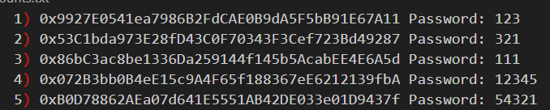

Рисунок 1 - 5 аккаунтов

Аккаунты были созданы при помощи команды “geth account new --datadir data”



Рисунок 2 - команда для создания нового аккаунта

Далее был создан генезис-блок формата json, в который были записаны все аккаунты и их баланс.



Рисунок 3 - команда для создания генезс-блока

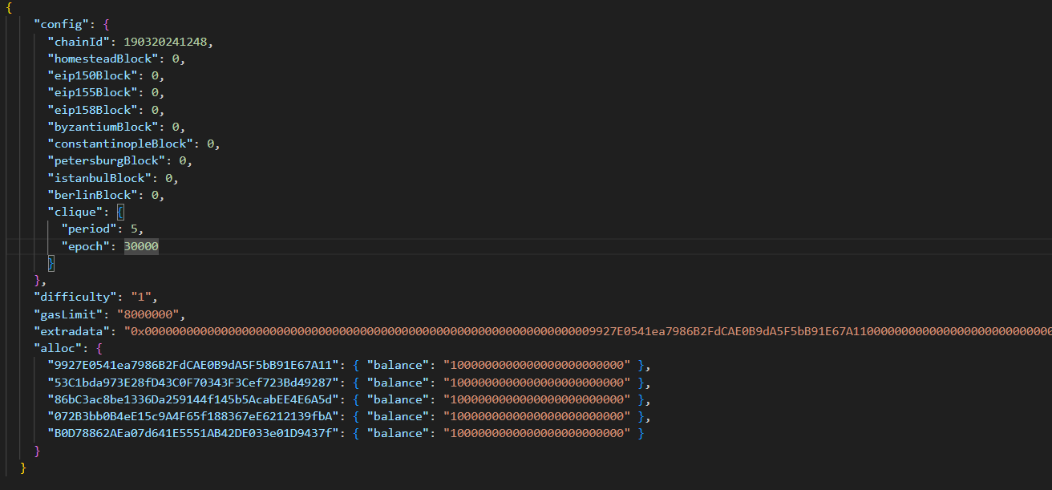

Рисунок 4 - генезис-блок

Далее была развернута частная сеть блокчейна,



Рисунок 5 - команда для разворачивания сети блокчейна



Рисунок 6 - вход в аккаунт

После разворачивания блокчейна был сделан деплой смарт-контракта

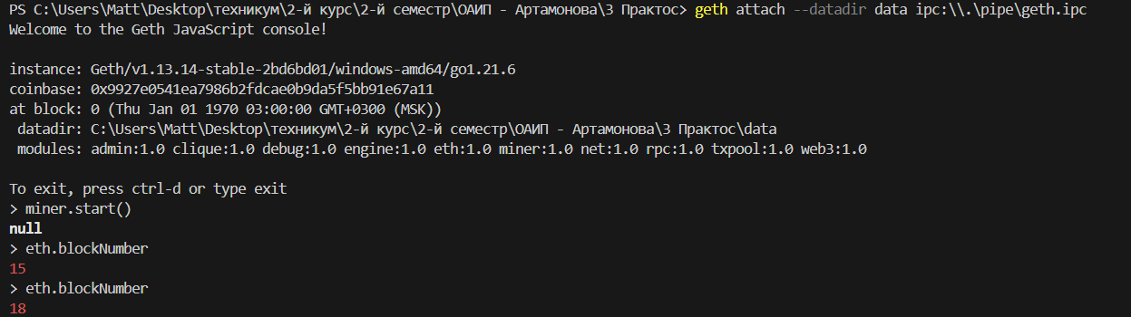

Рисунок 7 - деплой смарт-контракта

Далее при помощи питона получаем баланс всех 5 аккаунтов

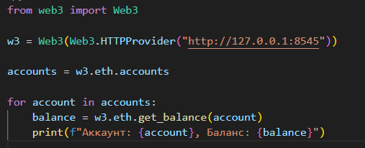

Рисунок 8 - код, получающий все аккаунты и выводящий их баланс

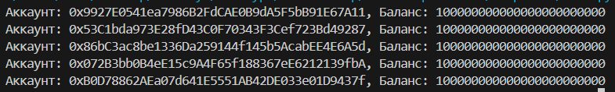

Рисунок 9 - результат выполнения программы

Вывод: была развернута частная сеть блокчена при помощи Geth, созданы 5 аккаунтов и генезис-блок, сделан деплой смарт-контракта в сети, подключен питон ко всей сети и выведен баланс всех аккаунтов.